Муниципальное бюджетное общеобразовательное учреждение средняя общеобразовательная школа с углубленным изучением отдельных предметов №8 г. Туймазы муниципального района Туймазинский район Республики Башкортостан

**РЕЦЕНЗИЯ**

**По произведению С. Круля**

**«Там, где дом моей матери»**

**(фрагменту из произведения)**

**«Две бабушки»**

Выполнила:

Сайфуллина Милана

ученица 5 «В» класса

Руководитель:

Имаева С. В.

учитель русского языка

и литературы

**

***Мои незасыхающие корни***

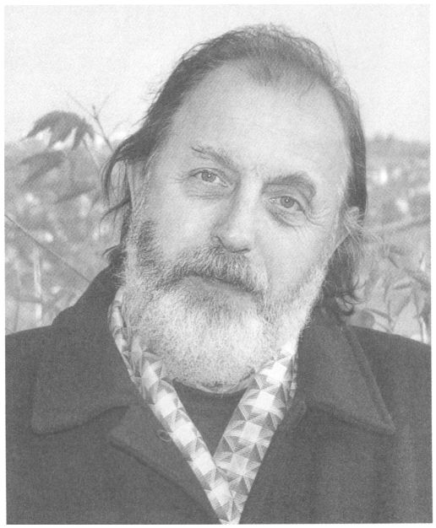 15 октября 2007 года издательство «Белая река» выпустило книгу рассказов – «Там, где дом моей матери…» замечательного уфимского писателя, поэта, барда и краеведа Сергея Круля, в которой описываются события, не выходящие за пределы города Уфы и его окрестностей.

Сергей Круль принадлежит к старшему поколению уфимских прозаиков. Особенностью его творчества является интерес к судьбам маленьких, подчас незаметных людей, одиноких в современной городской жизни. Вся его любовь принадлежит Уфе уходящей, с ее уютными одноэтажными домиками.

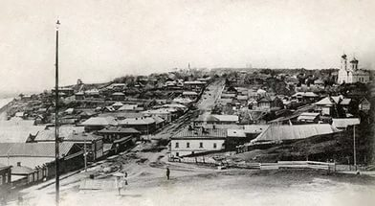 Произведение «Там, где дом моей матери» написано Сергеем Крулем в зрелом возрасте, когда остались позади молодые годы, необдуманные поступки, глупые ошибки, когда он просто может сказать: «Я познал жизнь.» Каждый человек вспоминает свое детство, и чаще всего воспоминания связаны с родным краем и отчим домом. Прочитав главу «Две бабушки», она меня очень впечатлила и заинтересовала своей искренностью и добротой. Круль своим произведением приоткрывает читателю некоторый смысл жизни. Ведь именно в книгах мы с интересом читаем о том, на что обращаем внимание в жизни.

Фрагментиз произведения Сергея Круля «Там, где дом моей матери» - «Две бабушки» очень сильно тронул меня. Ведь воспоминания о бабушках- это самые живые и самые светлые воспоминания моего детства, хотя я и сейчас еще ребенок. Моих бабушек нет уже несколько лет, и только сейчас я понимаю, какое значение они имели в моей жизни. Это самое родное и близкое, что было у меня. Их забота, любовь и ласка, нежные руки и доброе лицо излучали счастье, тепло и поддержку. Их слова, пожелания, молитвы, 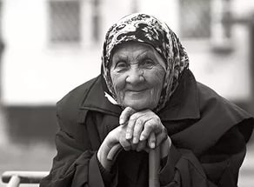улыбка - бесценны, но к сожалению, не бесконечны. У всего в мире есть свой конец и он, как бы мы этого не страшились, наступает.

Давайте же познакомимся с произведением поближе. Я думаю, что каждый найдет в нем хоть частичку своего прошлого.

***Кто лучше заботливой бабушки умеет печь пироги и рассказывать интересные сказки? Кто лучше любящей бабушки сумеет утешить плачущего внука, прижав его к своему теплому и уютному боку? Кто лучше мудрой бабушки наставит на путь истинный сбившегося с него маленького человечка?***

** Книга С. Круля «Там, где дом моей матери», а именно глава «Две бабушки», я думаю, оказалась близка многим людям старшего поколения. Автобиографическое произведение, основанное на собственных фактах биографии, ведется от первого лица, что дает возможность писателю показать изображаемые события более достоверно, передать мысли, чувства, отношение к жизни персонажа. Сергей Круль вспоминает о бабушках с трепетом и любовью. Его задача –не просто передать события, участником которых был маленький герой, но и оценить их уже с позиции взрослого человека. События детства переданы писателем максимально подробно, его воспоминания написаны сердцем и пронизаны лирическим настроением. Сергей Круль делится с читателем своими сокровенными переживаниями и размышлениями о том времени, в котором жили его бабушки. Ведь жизнь его родных и близких – это жизнь многих в нашей стране в непростые послевоенные времена разрухи и голода.

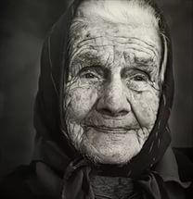 Бабушка Софья по матери - «необыкновенно добрая женщина». Несмотря на то, что была не очень хорошей хозяйкой, «рассеянной, растрепанной, в халате на одну-две пуговицы», в доме неразбериха, но внуки были у нее всегда на первом месте. «Казалось, она отдаст все, что ни попросишь, ей совершенно ничего не было жалко…» Получение заветной монетки в пятнадцать копеек от бабушки Софьи на любимый фильм- вот оно счастье!

Бабушка Оля, вторая бабушка по отцу была строгой, работящей и набожной женщиной. «Мне было трудно с бабой Олей: я уважал ее и немного побаивался… С годами наши отношения потеплели, и мы сблизились». В ее доме всегда порядок, стол два раза в год уставлен различными вкусностями: «тут и пироги с рыбой, с луком и яйцом, с творогом, всевозможные салаты, винегреты и праздничный кулич» по случаю двух важных праздников для верующего человека – Рождества и Пасхи.

Но, несмотря на их разный уклад жизни, обе бабушки обладали качествами, которые делают эти образы очень милыми и трогательными: бабушка Софья «очень внимательно, восторженно замирая и вскидывая седую голову» со слезами на глазах любила слушать «Землянку» - песню военных лет.

У бабушки Оли слезы наворачивались от возвышенных церковных песнопений: «над проигрывателем, склонив к нему маленькую седую головку, сидела, совершенно не двигаясь, баба Оля…»

С высоты прожитых лет С. Круль вспоминает о своих бабушках и пишет о них сочувственно и проникновенно:

Бабушка Софья – «тихая, застенчивая, болезненно-худая, как высохший осенний листок».

Бабушка Оля – «сухонькая, сгорбленная, с трудом передвигавшаяся старая женщина».

Произведение Круля проникнуто ностальгическим и лирическим настроением. Близких людей давно уже нет, но в его памяти остался неизгладимый след. Ведь там, в детстве, осталось все самое светлое, чистое и возвышенное: *«В жизни каждого человека наступает минута, когда прожитые мгновения, прежде разбросанные по уголкам памяти, вдруг обнаруживают между собой поразительно устойчивую связь и, складываясь воедино, образуют общую картину впечатлений, радостей и огорчений, стремлений, надежд, потрясений, которая и есть твоя собственная жизнь. Как важно в тот момент понять и, примирившись с отпущенной судьбой, принять все как есть».*

Как часто в суете будней, в бесконечном потоке «неотложных» дел, мы забываем о главном – о самых родных людях… И как часто потом жалеем, что не успели… не сделали… не сказали…

Своим произведением автор пытается спасти, сохранить и воссоздать мир, растворившийся во времени, ставший частью нашего прошлого. Он заканчивает эту главу словами: «Две жизни, два характера, две несхожих и вместе с тем близких по перенесенным испытаниям судьбы – мои незасыхающие корни». Да, эти корни не засохнут никогда. Память о своих близких, любовь к ним Сергей Круль пронесет до конца своей жизни, передавая из поколения в поколение.

 Кажется, выступая в роли рецензента, я должна была критически оценить произведение и найти отрицательные стороны работы Сергея Круля, но я не нашла ни одного писательского промаха. Это произведение меня потрясло своей честностью и святостью – тем, чего так не хватает всем нам в нашей повседневной жизни. Я хочу, чтобы, несмотря ни на какие жизненные трудности, дела, мы не забывали о тех, кто преданно ждет нас… Чтобы находили время позвонить, приехать, навестить, ведь им так нужна наша поддержка и любовь… Даже если их с нами уже нет…